План-конспект урока по физике
в 10 классе
«Закон всемирного тяготения.
Движение в гравитационном поле»

г. Липецк

Цель урока – изучить закон всемирного тяготения, показать его практическую значимость. Шире раскрыть понятие взаимодействия тел на примере этого закона и ознакомить учащихся с областью действия гравитационных сил.
Тип урока: урок изучения нового материала.
Задачи урока:
Образовательные:
- изучить движение тел в гравитационном поле; выработать умения воспринимать и излагать новый материал;
- показать практическую значимость изученного материала;
- сформировать понятие гравитационных сил;
- добиться усвоения закона всемирного тяготения;
- познакомить с опытным определением гравитационной постоянной.
Воспитательные:
- формировать систему взглядов на мир;
- воспитывать интерес к творческий и исследовательский работе.
Развивающие:
- развивать речь, мышление;
- совершенствовать умственную деятельность: анализ, синтез, классификация, способность наблюдать, делать выводы, выделять существенные признаки объектов, выдвигать гипотезы, проверять результаты.
Оборудование к уроку: видеопроектор, экран, презентация
Домашнее задание: §15, упр15.

План урока:
1. Организация начала урока, формулировка темы и цели урока – 1 мин.
2. Повторение пройденного материала по теме « Основные понятия динамики» – 6 мин.
3. Новый материал – 12 мин.
4. Решение практической задачи – 6 мин.
5. Значение закона – 10 мин.
6. Применение закона – 8 мин.
7. Подведение итогов урока – 2 мин.
Организационный момент.
- Создание проблемной ситуации.
(на слайде картинки падение тел на Землю, движение планет вокруг Солнца, приливы и отливы, планеты, Вселенная).
Вопрос учителя: Что общего между этими природными явлениями?
Что такое гравитация?
(отв. Гравитация – это взаимодействие между всеми телами на Земле и за ее пределами)
Сформулируем тему урока и запишем.
ТЕМА УРОКА: «ДВИЖЕНИЕ ТЕЛА В ГРАВИТАЦИОННОМ ПОЛЕ»
- Для того, чтобы изучить данное явление вспомним необходимые понятия, которые понадобятся нам при изучении данной темы.
Вопросы:
- Что такое сила? Единицы ее измерения?
- Какие силы существуют в природе?
- Чем характеризуется сила?
- Сформулируйте второй закон Ньютона?
- Какую роль в движении играет масса? Что такое масса?
- Почему в борьбе и в боксе используют разделение спортсменов по весовым категориям?
- Как движется тело если на него не действует сила?
- Что такое свободное падение тел?
- Изучение нового материала.
Лирическое отступление.
Видеоролик.
Гипотеза Ньютона: «Причина, вызывающая падение камня на Землю, движение Луны вокруг Земли и планет вокруг Солнца, одна и та же»
Ньютон предположил, что существует единый закон всемирного тяготения, которому подвластны все тела во Вселенной – от яблока до планеты.
Если бы я был Ньютоном
Давайте попробуем смоделировать ситуацию как будто время повернулось вспять и мы попали на триста лет назад. Каждый из вас стал бы Исааком Ньютоном.
Предложите: От каких величин зависит сила притяжения между телами?
(от массы, от расстояния между телами)
Сформулируйте задачу:
Определите силу с которой два тела массами M и m действуют друг на друга находящихся на расстоянии R друг от друга.
- $\vec{F}=G\frac{M∙m}{R^{2}}$ – закон всемирного тяготения, где

G = 6,67·10⁻¹¹ н·м²/кг² – гравитационная постоянная.
Формулировка (вывод): Два любых тела притягиваются друг к другу с силой, прямо пропорциональной произведению масс этих тел и обратно пропорционально квадрату расстояния между ними.
А теперь Вы побудьте Ньютонами и перенеситесь на триста лет назад. Решите задачу.
Рассчитайте силу притяжения между друг другом.
- Какого значение закона Всемирного тяготения?

Открытие других планет и небесных тел
Объяснение приливов и отливов
Рассчитывается движение искусственных спутников и космических ракет
- Ярчайшим примером применения закона Всемирного тяготения является запуск искусственного спутника Земли советскими учеными в 1957 году.
Вопрос: А что нужно сделать, чтобы тело стало искусственным спутником Земли?
Задача: Рассчитаем, с какой скоростью должно вылететь тело, чтобы стать искусственным спутником Земли, то есть обращаться вблизи Земли по круговой орбите.
- Земля является однородным шаром с радиусом 6400 км.
- На тело не действуют никакие силы, кроме силы тяготения, направленной к центру Земли.
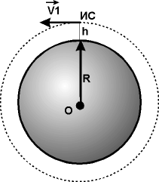
- Спутник будем считать материальной точкой.
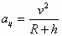
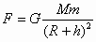
Решение:
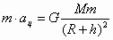
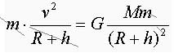

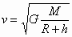
Ответ :
Вопрос: Что нужно, чтоб тело может стало искусственным спутником Земли?
(Нужно тело вывести за пределы земной атмосферы и придать ему определенную скорость, направленную по касательной к окружности, по которой он будет двигаться.)
Задача: Ваш космический корабль произвел вынужденную посадку на одну из планет Солнечной системы. Определить скорость космического корабля для запуска его на круговую орбиту планеты. Атмосферы планет разреженные (можно пренебречь силами сопротивления).
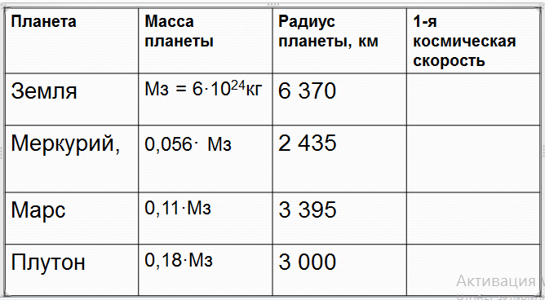

- Решение задач.
1. Космический корабль массой 8 т приблизился к орбитальной космической станции массой 20 т на расстояние 500 м. Найдите силу их взаимного притяжения.
2. На каком расстоянии сила притяжения между двумя телами массой по
1 000 кг каждое, будет равна 6,67∙10⁹ Н?
3. Два одинаковых шарика находятся на расстоянии 1 м друг от друга и притягиваются с силой 6,67 ∙10⁻¹⁵ Н. Какова масса каждого шарика?

VI. Закрепление нового материала.
Вопросы:
1.Какое явление называется всемирным тяготением?
2. Кто и когда открыл закон всемирного тяготения?
3. Как читается закон всемирного тяготения?
4. В каких случаях можно применять закон всемирного тяготения?
5. Притягивается ли к Земле яблоко, висящее на ветке дерева?

- Домашнее задание.
Перспективное домашнее задание: Вам сообщили, что через год тяготение "отключится". Подготовить проект спасения человечества (срок 2 недели).

Список использованной литературы:
- Я.И. Перельман. Занимательная физика. Книга 2. Москва. Наука, 2004г., с. 163-165.
- Л.А.Горев. Занимательные опыты по физике. Москва. Просвещение, 2003г., с. 38-40.
- В А.Золотов. Вопросы и задачи по физике. Москва. Просвещение, 2012 г

